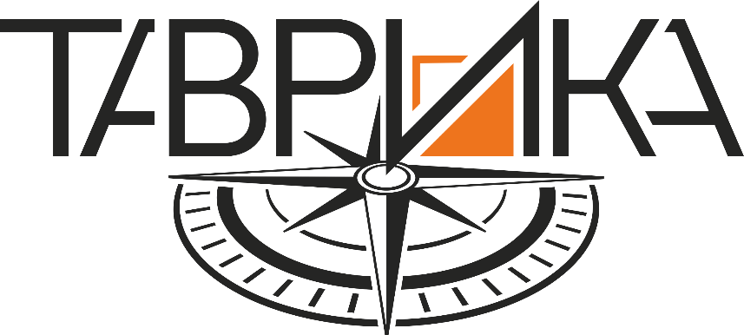

**Положение открытых соревнований по спортивному ориентированию «Кубок Таврики 2025»**

1. Цель соревнований «Кубок Таврики 2025»: развитие спортивного ориентирования в Республике Крым и г. Севастополе, пропаганда здорового образа жизни, определение лучших спортсменов, чествование памяти Александра Михайловича Пономаренко и Вячеслава Сорочинского.
2. Организаторы соревнований – КСО «Таврика».
3. Время и место. Открытые соревнования «Кубок Таврики 2025» состоят из двух этапов:

- первый этап «Февралькие КП 2025» (ориентирование по выбору) 22.02.2025 г., г. Алушта, спортивная карта «Тонуш»;

- второй этап «Апрельский меридиан 2025» (ориентирование по заданному направлению) 12.04.2025, Симферопольский район, спортивная карта «Пионерское».

1. К участию в соревнованиях допускаются спортсмены, имеющие необходимую физическую и техническую подготовку, а также допуск медицинского учреждения по группам: OPEN, МЖ 10; 12; 14; 16; 18; MВ; ЖВ; 35; 45; 55; 65. Для групп OPEN, МЖ10-12 обязательное наличие мобильного телефона. Состав команды неограничен.
2. Победитель в личном зачёте определяется по сумме очков в двух этапах. Подсчет очков участников определяется следующим образом:

|  |  |  |  |  |  |  |  |  |  |  |  |  |  |  |  |  |  |  |
| --- | --- | --- | --- | --- | --- | --- | --- | --- | --- | --- | --- | --- | --- | --- | --- | --- | --- | --- |
| место | 1 | 2 | 3 | 4 | 5 | 6 | 7 | 8 | 9 | 10 | 11 | 12 | 13 | … | 27 | 28 | 29 | 30 |
| очки | 30 | 28 | 26 | 25 | 24 | 23 | 22 | 21 | 20 | 19 | 18 | 17 | 16 | … | 2 | 1 | 1 | 1 |

1. Награждение: Грамоты, медали, ценные призы.